ĐỒ ÁN THIẾT KẾ KỸ THUẬT HÓA HỌC

1/ Tên đề tài: tính toán thiết kế hệ thống thiết bị chưng cất hoạt động liên tục ở áp suất thường để tách hỗn hợp Methanol – nước bằng tháp mâm xuyên lỗ

2/ Số liệu ban đầu

+ Năng suất theo nguyên liệu: 150 kmol/h

+ Nồng độ nhập liệu 30%

+ Sản phẩm đỉnh 98% mol

+ Số liệu khác tự chọn

3/ Nội dung thực hiện

1 Tổng quan

2 Chọn và thuyết minh quy trình công nghệ

3 Tính cân bằng vật chất và năng lượng

4 Tính toán kết cấu, cấu tạo thiết bị chính

5 Tính vả chọn thiết bị phụ

6 Kết luận

7 Tài liệu tham khảo

8 Phụ lục nếu có

4/ Bản vẽ

+ 1 bản vẽ quy trình khổ A1, 1 bản A4 kẹp trong tập thuyết minh

+ 1 bản vẽ cấu tạo tháp chưng cất khổ A1

5/ Ngày giao nhiệm vụ 12/9/2022

6/ Ngày nộp đồ án

CHƯƠNG 1 TỔNG QUAN

I Giới thiệu về nguyên liệu

1. Methanol

Methanol có công thức hóa học CH3OH, là chất lỏng không màu, dễ bay hơi và rất độc. Các thông số của methanol:

* Phân tử lượng: 32,04 g/mol
* Khối lượng riêng: 0,7918 g/cm3
* Nhiệt độ nóng chảy: -97oC (176K)
* Nhiệt độ sôi: 64,5oC (337,8K)
* Độ nhớt: 0,59 Ns/m2 ở 20oC
  1. Ứng dụng

Methanol được sử dụng làm chất chống đôn, làm dung môi, làm nhiên liệu cho động cơ đốt trong, nhưng ứng dụng lớn nhất là làm nguyên liệu đề sản xuất các hóa chất khác.

Khoảng 40% methanol được chuyển thành formaldehyde, từ đó sản xuất ra chất dẻo, sơn … Các hóa chất khác được dẫn xuất từ methanol bao gồm dimetylete

* 1. Sản xuất

Methanol được sinh ra từ sự trao đổi chất yếm khí của 1 vài loại vi khuẩn. Kết quả là 1 lượng nhỏ hơi methanol được tạo thành trong không khí. Và sau vài ngày không khí có chứa methanjol sẽ bị oxy hóa bởi O2 dưới tác dụng của ánh sáng chuyển thảnh CO2 và H2O theo phương trình:

2CH3OH + 3O2 🡪 2CO2­ + 4H2O

Hiện nay methanol được sản xuất bằng cách tổng hộp trực tiếp từ H2 và CO, gia nhiệt ở áp suất thấp có mặt chất xúc tác

1. Nước

Trong điều kiện bình thường nước là chất lỏng không màu, không mùi, không vị. Khi hóa rắn nước có thể tồn tại ở 5 dạng tinh thể khác nhau

Tính chất vật lý:

* Khối lượng phân tử: 18 g/mol
* Khối lượng riêng ở 4oC: 1 g/ml
* Nhiệt độ nóng chảy: 0oC
* Nhiệt độ sôi: 100oC

Nước là hợp chất chiếm phần lớn trên trái đất (3/4 diện tích trái đất là nước biển), rất cần thiết cho sự sống

Nước lả dung môi phân cực mạnh, có khả năng hòa tan nhiều chất và là dung môi quan trọng trong ngảnh kỹ thuật hóa học

1. Hỗn hợp Methanol – nước

Bảng 1: Cân bằng lỏng hơi hỗn hợp Methanol – nước ở 1 atm,

|  |  |  |  |  |  |  |  |  |  |  |  |  |
| --- | --- | --- | --- | --- | --- | --- | --- | --- | --- | --- | --- | --- |
| toC | 100 | 92,3 | 87,7 | 81,7 | 78 | 75,3 | 73,1 | 71,2 | 69,3 | 67,5 | 66 | 64,5 |
| x | 0 | 5 | 10 | 20 | 30 | 40 | 50 | 60 | 70 | 80 | 90 | 100 |
| y | 0 | 26,8 | 41,8 | 57,9 | 66,5 | 72,9 | 77,9 | 82,5 | 87 | 91,5 | 95,8 | 100 |

Trong đó x lả thành phần pha lỏng, y là thành phần pha hơi

II Lý thuyết chưng cất

1. Khái niệm

Chưng cất là quá trình dùng đề tách các cấu tử của một hỗn hợp lỏng (cũng như hỗn hợp khí lỏng) thành các cấu tử riêng biệt dựa vào độ bay hơi khác nhau của các cấu tử trong hỗn hợp (nghĩa là khi ở cùng một nhiệt độ, áp suất hơi bão hòa của các cấu tử khác nhau)

Thay vì đưa vào trong hỗn hợp một pha mới để tạo nên sự tiếp xúc giữa hai pha như trong quá trình hấp thu hoặc nhả khí, trong quá trình chưng cất pha mới được tạo nên bằng sự bốc hơi hoặc ngưng tụ.

Khi chưng cất ta thu được nhiều cấu tử và thường thì hệ có bao nhiêu cấu tử sẽ thu được bấy nhiêu sản phẩm

+ Sản phẩm đỉnh chủ yếu gồm cấu tử có độ bay hơi lớn và một phần rất ít các cấu ử có độ bay hơi bé

+ Sản phẩm đáy chủ yếu gồm nhiều cấu tử có độ bay hơi bé và một phần rất ít cấu tử có độ bay hơi lớn

Vậy đối với hệ methanol – nước thì:

* Sản phẩm đỉnh chủ yếu là methanol
* Sản phẩm đáy chủ yếu là nước

1. Các phương pháp chưng chất
   1. Phân loại theo áp suất làm việc:

* Áp suất thấp
* Áp suất thường
* Áp suất cao
  1. Phân loại theo nguyên lý làm việc
* Chưng cất đơn giản
* Chưng bằng hơi nước trực tiếp
* Chưng cất đa cấu tử
  1. Phân loại theo phương pháp cấp nhiệt
* Cấp nhiệt trực tiếp
* Cấp nhiệt gián tiếp

Vậy đối với hệ methanol – nước ta nên chọn phương pháp chưng cất liên tục cấp nhiệt gián tiếp

1. Thiết bị chưng cất

Trong sản xuất thường dùng nhiều loại thiết bị khác nhau đề tiến hành chưng cất. Tuy nhiên yêu cầu cơ bản chung của các thiết bị vẫn giống nhau nghĩa là diện tích bề mặt tiếp xúc pha phải lớn, điều này phụ thuộc vào mức độ phân tán của một lưu chất này vào một lưu chất khác. Nếu pha khí phân tán vào pha lỏng ta có các loại tháp mâm, nếu pha lỏng phân tán vào pha khí ta cò tháp chêm, tháp phun…Ở đây ta khảo sát 2 loại thường dùng là tháp mâm và tháp chêm.

Tháp mâm: thạn tháp hình trụ, thẳng đứng, phía trong có gắn các mâm có cấu tạo khác nhau trong đó pha lỏng và pha hơi được tiếp xúc với nhau. Tùy theo cấu tạo của đĩa, ta có:

* Tháp mâm chóp: trên mâm có bố trí các chóp dạng nón, xupap, chữ s…
* Tháp mâm xuyên lỗ: trên mâm có nhiều lỗ hay rãnh.

Tháp chêm (tháp đệm): tháp hình trụ, gồm nhiều bậc nối với nhau bằng mặt bích hay hàn. Vật chêm được cho vào tháp theo một trong hai phương pháp: xếp ngẫu nhiên hay xếp thứ tự.

So sánh ưu nhược điểm của các loại tháp

|  |  |  |  |
| --- | --- | --- | --- |
|  | Tháp chêm | Tháp mâm xuyên lỗ | Tháp mâm chóp |
| Ưu điểm | Cấu tạo khá đơn giản  Trở lực tháp  Làm việc được với chất lỏng bẩn | Trở lực tương đối tháp  Hiệu suất khá cao | Khá ổn định  Hiệu suất cao |
| Nhược điểm | Do có hiểu ứng thành nên hiệu suất truyền khối tháp  Độ ổn định tháp, khó vận hành  Khó tăng năng suất  Thiết bị khá nặng nề | Không làm việc được với chất lỏng bẩn  Kết cấu khá phức tạp | Có trở lực lớn  Tiêu tốn nhiều vật tư, kết cấu phức tạp |

Trong đồ án này ta sử dụng tháp mâm xuyên lỗ để chưng cất hệ methanol – nước.

CHƯƠNG 2 QUY TRÌNH CÔNG NGHỆ

1. Thuyết minh quy trình công nghệ

Hỗn hợp methanol – nước có nồng độ nhập liệu methanol 30% (theo phần mol), nhiệt độ khoảng 28oC tại bình chứa nguyên liệu được bơm lên bồn cao vị. Từ đó đưa đến thiết bị trai đổi nhiệt với sản phẩm đáy. Sau đó, hỗn hợp được gia nhiệt đến nhiệt độ soi trong thiết bị đun sôi dòng nhập liệu rồi đưa vào tháp chưng cất ở đĩa nhập liệu.

Trên đĩa nhập liệu, chất lỏng được trộn với phần lỏng từ đoạn luyện của tháp chảy xuống. Trong tháp hơi đi từ dưới lên gặp chất lỏng từ trên xuống. Ở đây, có sự tiếp xúc và trao đổi giữa hai pha với nhau. Pha lỏng chuyển động trong phần chưng càng xuống dưới cảng giảm nồng độ các cấu tử dễ bay hơi vì đã bị pha hơi tạo nên từ hơi nước được cấp trực tiếp vào đáy tháp lôi cướn cấu tử dễ bay hơi. Nhiệt độ càng lên trên cảng thấp, nên khi hơi đi qua các đĩa từ dưới lên thì cấu tử có nhiệt độ sôi cao là nước sẽ ngưng tụ lại, cuối cùng trên đỉnh tháp ta thu được hỗn hợp có cấu tử methanol chiếm nhiều nhất (có nồng độ 98% mol). Hơi này đi vào thiết bị ngưng tụ và được ngưng tụ hoàn toàn. Một phần của chất lỏng ngưng tụ được hoàn lưu về tháp đĩa trên cùng. Phẩn còn lại được làm nguội đến 40oC, rồi đưa về bình chứa sản phẩm đỉnh.

Một phần cấu tử có nhiệt độ sôi thấp được bốc hơi, còn lại cấu tử có nhiệt độ sôi cao trong chất lỏng ngày càng tăng. Cuối cùng, ở đáy tháp ta thu được hỗn hợp lỏng hầu hết là các cấu tử khó bay hơi (nước). Hỗn hợp lỏng ở đáy có nồng độ methanol là 2% mol, còn lại là nước. Dung dịch lỏng ở đáy đi ra khỏi tháp đi vào thiết bị trao đổi nhiệt với dòng nhập liệu, rồi được đưa qua bồn chứa sản phẩm đáy.

Hệ thống làm việc liên tục cho ra sản phẩm đỉnh là methanol. Sản phẩm đáy là nước sau khi trao đổi nhiệt với dòng nhập liệu được thải bỏ ở nhiệt độ 60oC

Chú thích các ký hiệu trong quy trình:

Bồn chứa nguyên liệu

Bơm

Bồn cao vị

Thiết bị trao đổi nhiệt

Thiết bị đun sôi dòng nhập liệu

Tháp chưng

Thiết bị đun sản phẩm đáy

Thiết bị ngưng tụ sản phẩm đỉnh

Bồn chứa sản phẩm đáy

CHƯƠNG 3 TÍNH TOÁN SƠ BỘ

I Các thông số ban đầu

Chọn loại tháp là tháp mâm xuyên lỗ. Thiết bị hoạt động liên tục

Khi chưng luyện dung dịch methanol thì cấu tử dễ bay hơi là methanol

Hỗn hợp:

+ Methanol: CH3OH, MR = 32 g/mol

+ Nước: H2O, MN = 18 g/mol

Năng suất nhập liệu F = 150 kmol/h

Nồng độ nhập liệu xF = 30% (mol methanol/ mol hỗn hợp)

Nồng độ sản phẩm đỉnh xD = 98% (mol methanol/ mol hỗn hợp)

Chọn:

* Nhiệt độ nhập liệu ban đầu tBĐ = 28oC
* Nhiệt độ sản phẩm đỉnh sau khi làm nguội: tPR = 60oC
* Nhiệt độ dòng nước lạnh đi vào: tv = 28oC
* Nhiệt độ dòng nước lạnh đi ra tR = 40oC
* Trạng thái nhập liệu vào tháp chưng cất là trạng thái lỏng sôi.

Các ký hiệu:

GF, F: suất lượng nhập liệu tính theo giờ kg/h, kmol/h

GD,D: suất lượng sản phẩm đỉnh tính theo giờ kg/h, kmol/h

GW, W: suất lượng sản phẩm đáy tính theo kg/h, kmol/h

L: suất lượng dòng hoàn lưu kmol/h

xi, nồng độ phần mol, phần khối lượng cấu tử i

II Cân bằng vật chất

Từ số liệu bảng 1 ta xây dựng đồ thị t-x,y cho hệ methanol – nước

⬄ 0,3 = $\frac{{\overline{x}}_{F}∕32}{{\overline{x}}_{F}∕32+\left(1-{\overline{x}}_{F}\right)∕18}$ => ${\overline{x}}_{F}$ = 0,432

⬄ 0,98 = $\frac{{\overline{x}}_{D}∕32}{{\overline{x}}_{D}∕32+\left(1-{\overline{x}}_{D}\right)∕18}$ => ${\overline{x}}_{F}$ = 0,989

⬄ 0,015 = $\frac{{\overline{x}}_{W}∕32}{{\overline{x}}_{W}∕32+\left(1-{\overline{x}}_{W}\right)∕18}$ => ${\overline{x}}_{F}$ = 0,026

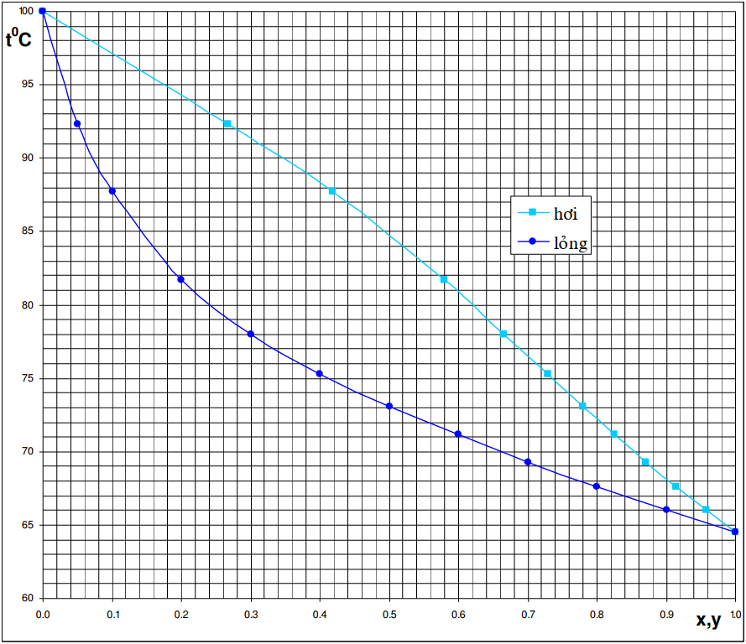

Đồ thị 1: đồ thị t – x,y cho hệ Methanol – nước

Do trạng thái nhập liệu vào tháp chưng cất là trạng thái lỏng sôi nên từ đồ thị 1, tại xF = 0,3 ta nội suy ra nhiệt độ nhập liệu vào tháp chưng cất:

TF = 78oC

Tra bảng I.249, trang 310 {1) ta được khối lượng riêng hơi nước bão hòa ρN = 973 kg/m3

Tra bảng 1.2, trang 9, {1} ta được khối lượng riêng rượu ρR = 736,9 kg/m3

Khối lượng riêng hỗn hợp nhập liệu

$\frac{1}{ρ_{F}}=\frac{{\overline{x}}_{F}}{ρ_{R}}+\frac{1-{\overline{x}}_{F}}{ρ_{N}}$ = $\frac{0,432}{736,9}+\frac{1-0,432}{973}$ => ρF = 854,6 kg/m3

1. Suất lượng mol các dòng

Phương trình cân bằng vật chất cho toàn tháp

F = D + W

F.xF = D.xD + W.xW

Thay các số liệu ta được hệ phương trình

D + W = 150

0,98.D + 0,015.W = 150.0,3

* D = 44,3 kmol/h

W = 105,7 kmol/h

Khối lượng phân tử hỗn hợp nhập liệu

MF = .MR + (1 - ${\overline{x}}_{F}$).MN = 0,432.32 + (1 – 0,432).18 = 24,054 kg/kmol

Khối lượng phân tử sản phẩm đỉnh

MD = .MR + (1 - ${\overline{x}}_{D}$).MN = 0,989.32 + (1 – 0,989).18 = 31,841 kg/kmol

Khối lượng phân tử sản phẩm đáy

MF = .MR + (1 - ${\overline{x}}_{W}$).MN = 0,026.32 + (1 – 0,026).18 = 18,369 kg/kmol

Suất lượng nhập liệu

GF = F. MF = 150. 24,054 = 3608,108 kg/h

Suất lượng sản phẩm đỉnh

GD = D. MD = 44,3. 31,841 = 1410,578 kg/h

Suất lượng sản phẩm đáy

GW = W. MW = 105,7. 18,369 = 1941,597 kg/h

1. Các phương trình làm việc

Từ bảng số liệu 1 xây dựng đồ thị cần bằng pha hệ Methanol – nước ở 1 atm

Từ xF = 0,3 ta nội suy từ đồ thị 2, thu được y*F = 0,665

Tỷ số hoàn lưu tối thiểu

Rmin = 0,863

Tỷ số hoàn lưu làm việc

R = 1,3.Rmin + 0,3 = 1,3. 0,863 + 0,3 = 1,422

Suất lượng mol tương đối với dòng nhập liệu

f = $\frac{x_{D}-x_{W}}{x_{F}-x_{W}}$ = $\frac{0,98-0,015}{0,3-0,015}$ = 3,386

